一年级上学期数学应用题
1、同学们要做10个灯笼,已做好8个，还要做多少个？

2、从花上飞走了6只蝴蝶，又飞走了5只，两次飞走了多少只？

3、小梅种了7盆红花，又种了同样多的黄花，两种花共多少盆？

4、学校原有5瓶胶水，又买回9瓶，现在有多少瓶？

5、学校有兰花和菊花共15盆，兰花有4盆，菊花有几盆？

- 小娟两次画了17个小花 ，第一次画了5个小花，第二次画了多少个？

7、小军吃了5个苹果,还剩下3个,小军原来有多少个苹果？

8、同学们在马路两边各插了8面小旗,一共插了多少面？

9、我前天看书看了6页，昨天看了5页，今天看了8页，一共看了多少页？

10、小朋友们排队，从左往右数小明排在第5个，从右往左数小明排在第8个，
这一排共有多少个小朋友？

11、
 | 小明 | 小华 | 小军
原有 | 9支 |  | 10支
用去 | 4支 | 9支 | 0支
还剩 |  | 6支

12..、

13、小朋友栽树，已经栽好10棵，还有4棵没有栽，要栽多少棵？
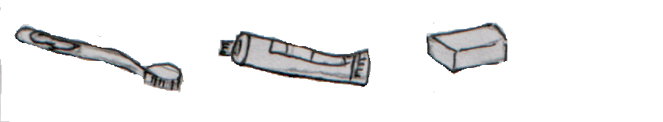
14、

4元
2元
3元
5元

（1）小红买1块肥皂和1个茶杯需要多少钱？

（2）小芳买了3枝牙膏正好把钱用完，她带了多少钱？

（3）小明带了10元钱，够买哪三样东西？
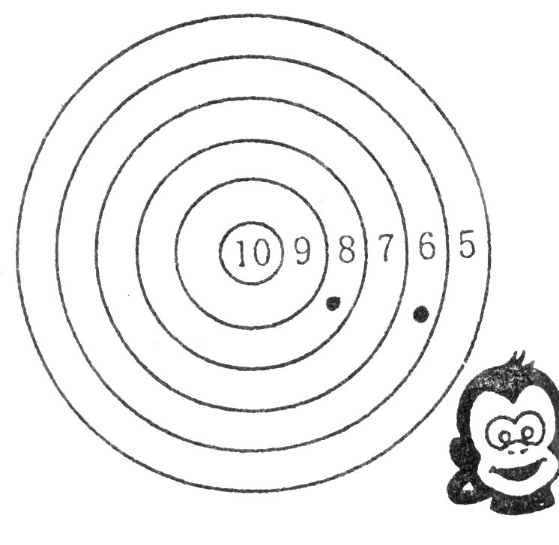

15、
每人只打两枪，最多得 分
最少得 分，小猴得了 分。
？
？
？
16、
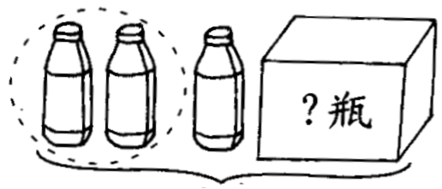 10个
？个
8瓶

17、小军跟爸爸到外地旅游，爸爸买一张火车票是6元，小军买半票，他们来回一共要付多少元？

18、你知道横线上应该画什么吗？
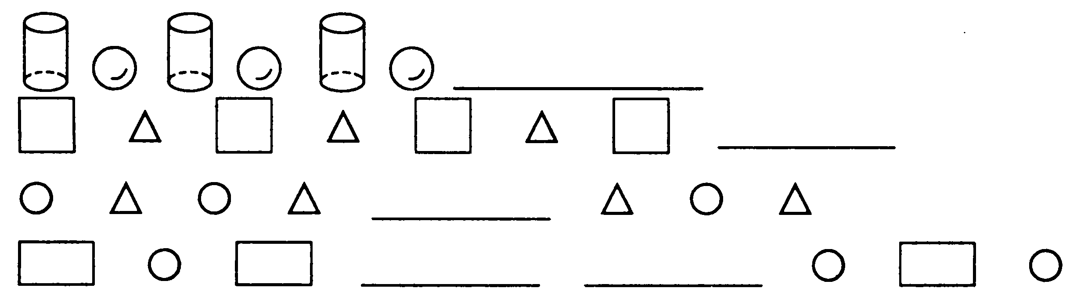

19、12辆汽车组成一列车队向前进。从前往后数，红色的汽车是第8辆。那么从后往前数，它是第（ ）辆

20、一辆公共汽车上有10名乘客，到站后有3人下车，2人上车，你知道这时车上还有多少乘客吗？

21、小刚有9本书，爸爸又给他买了5本，小明借去2本，小刚还有几本书？

22、10盆花排成一排，蝴蝶花前面有3盆，蝴蝶花后面有多少盆？

23、红红帮妈妈做家务，现在8时，已经做了1小时，她（ ）时开始做的。

24、现在8时，小明从现在开始要锻炼1小时，他（ ）时锻炼完。

25、爸爸昨天晚上8时下班回到家，今天5时回到家，爸爸今天比昨天提前了（ ）小时。

26、数一数各有几个正方体。
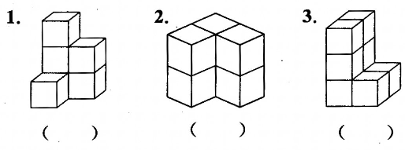

27、淘气和同学们排成一队去参观，一共有10人。淘气排在从前面数的第8个，笑笑排在从后面数的第8个，淘气和笑笑中间有几人？

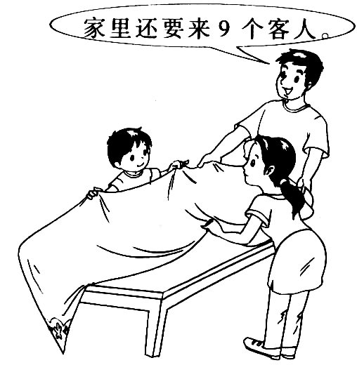
28、 小明的妈妈准备了10个饭碗，够吗？(先计算，再在正确的答案的旁边画√)

够□ 不够□

29、我家楼上有7层，楼下有8层。这幢楼一共有多少层？

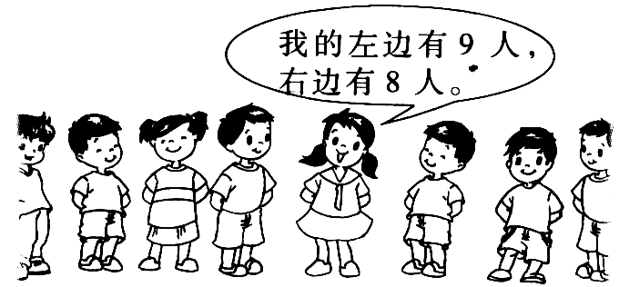
30、
这队小朋友一共有( )人

31、小兰有5张画片，小娟有7张画片，小军有6张画片。
(1)小军和小兰一共有多少张？

- 小兰和小娟一共有多少张？

- 送给奶奶6个桃子，还剩下5个，原来一共有多少个桃子 ？

33、

?个

34、从车场开走8辆汽车，还剩11辆，车场原来有多少汽车？

